Coronel, 29 de Agosto 2016

Junto con saludar se dirige a usted un grupo de estudiantes pertenecientes al colegio Instituto de Humanidades Antonio Moreno Casamitjana de Coronel y nos encontramos participando en un concurso propiciado por el Congreso Nacional en conjunto con la Universidad San Sebastián denominado Delibera que tiene el objetivo de realizar un proyecto o modificación de ley.
Es por ello que surge en nosotros el interés por contribuir a nuestro país y por sobre todo a nuestra localidad ya que estamos trabajando en un proyecto de ley que va en defensa de la labor de los pescadores artesanales. Esta defensa va enfocada en evitar que se puedan instalar industrias y empresas en lugares cercanos a caletas artesanales puesto que según lo que hemos investigado en nuestra propia comuna de Coronel y de acuerdo a lo que hemos visto en los medios de comunicación el oficio del pescador artesanal muchas veces se ve denigrado y menospreciado cuando hay industrias cercanas a caletas puesto que generan desconfianza y desprestigio por parte de los compradores, quienes sienten el temor de que sus productos marinos se encuentren contaminados por estas grandes empresas.
Asimismo estamos contribuyendo no solo a un oficio que se mantiene por siglos y que forma parte del sustento de muchas familias de nuestro país, sino también a nuestro medioambiente ya que es bien sabido que en comunas como Coronel los índices de contaminación no solo en el aire sino también en el mar tiene niveles elevados y nos posicionan como una de las comunas más contaminadas a nivel país.
Es por todo esto que necesitamos el apoyo de usted, por medio de una carta en la cual pueda ser nuestro patrocinador, es decir nuestro respaldo, incentivo y motivación para continuar con este proyecto que esperaos que algún día pueda trascender.

Atentamente:
- Daniela Bizama
- Esperanza Moraga
- Javier Campos
- Sofía Retamal

CARTA DE PATROCIONIO Y ADHESIÓN
CONGRESISTAS Y OTRA AUTORIDADES DE
REPRESENTACIÓN POPULAR O DE GOBIERNO

Por medio de la siguiente carta, yo Manuel José Ossandón Irarrázabal, en el cargo de Senador de la República, extiendo responsablemente el patrocinio a la Modificación juvenil a la Ley de Pesca “Defensa para el pescador artesanal” presentada por el colegio Instituto de Humanidades Antonio Moreno Casamitjana de Coronel de la Región del Biobío para el Torneo Delibera 2016.
Apoyo su modificación de ley puesto que la considero un aporte de justicia y preocupación para un rubro que se ha visto menospreciado durante el transcurso de los años cuyos principales objetivos son:
1.- Modificar la ley de pesca y agregar un artículo que valla en defensa de los pescadores de las caletas más vulnerables de nuestro país impidiendo que se instalen grandes industrias en zonas costeras cercanas a una caleta artesanal.
2.- Cuidar el rubro de los pescadores evitando que se desprestigie su labor con la desconfianza que se genera en los compradores de adquirir productos marinos de caletas ubicadas en zonas de alta industrialización.
3.- Cuidar nuestro medioambiente con la prohibición de la instalación de estas industrias y al mismo tiempo generar un atractivo turístico y cultural a estas caletas artesanales.
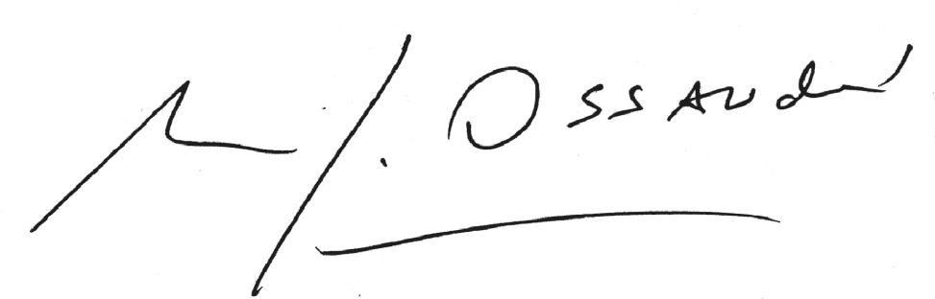
Manuel José Ossandón I.
Senador

Valparaíso, 30 de agosto de 2016.

